Пыль – это неизбежное, а вот ненужные вещи, корзины с «хламом», заваленные вещами шкафы – это Ваших рук дело. Каждый, кто прочитает книгу «Магическая уборка. Японское искусство наведения порядка дома и в жизни» будет обречен на порядок в доме. Данное пособие научит Вас правильно убирать! Вы не заметите, как Ваш дом станет чистым, уютным, свободным, а Вы еще красивее, стройнее и счастливее!

Не нужно быть гением, достаточно быть самим собой! Вот главная мысль Остина Клеона, молодого писателя и художника, который считает, что творчество присутствует во всем и доступно каждому. В мире нет ничего оригинального, поэтому не отвергайте чужое влияние, коллекционируйте идеи, обдумывайте их еще раз, аранжируйте по-новому в поисках собственного пути. Следуйте за своими интересами, куда бы они вас ни завели, и предоставьте свободу своему творческому «я»!

Родители хотят вырастить человека, на которого можно будет положиться, кто не растеряется в сложных ситуациях. Но ничего не получится, если ребенка всегда опекать. Вопрос, как избавиться от тревожности и желания все контролировать, стал главной темой первой части «Самостоятельный ребенок, или Как стать „ленивой мамой“». Во второй части «Развивающие занятия „ленивой мамы“» затрагивается модная сегодня тема раннего развития детей.

Предприниматель и бунтарь Ричард Брэнсон переворачивает с ног на голову стандартные представления о предпринимательстве, посылая к черту «бизнес как всегда». С его точки зрения прибыль – уже не единственная движущая сила бизнеса. Пора стереть границу между понятиями «польза для предпринимателей» и «польза для планеты». В своей книге-манифесте Брэнсон делится секретом того, как помощь людям и всей экосистеме позволяет бизнесу развиваться.

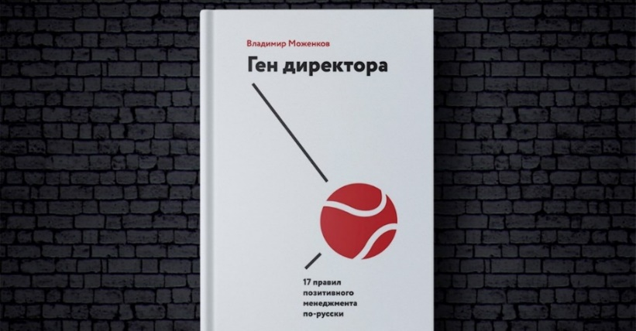Вся окружающая нас реальность — результат управленческих усилий живущих на планете людей. Все мы в той или иной степени менеджеры — от домохозяйки до президента страны. Но если вы хотите прожить осмысленную жизнь, то нужно постоянно совершенствовать навыки управления — своим бизнесом, своей жизнью, своей семьей, самим собой.

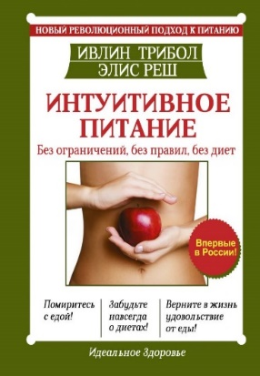Хотите быстро похудеть без диет и голоданий? Хотите иметь идеальную фигуру и при этом не отказываться от любимой еды? Тогда вам поможет интуитивное питание! Питание без правил и изнуряющих организм и нервную систему диет, которое помогает вернуть и закрепить идеальный вес. Перед вами - уникальная методика, которая позволит отказаться от диет, не просто быстро и навсегда похудеть, но получить новое удовольствие от еды, обрести общую гармонию ума, тела и души.

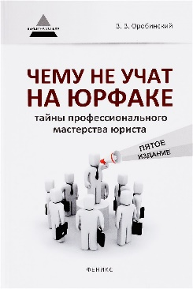Успеху посвящено много книг, но ни одна не затронула извечные вопросы студентов и выпускников юрфаков – молодых специалистов, оказавшихся один на один с реалиями жизни. Чему и как надо учиться? Что делать сейчас, на студенческой скамье? Как потом зарабатывать в условиях жесткой конкуренции, даже если ты выпускник самого популярного и престижного направления?

На грани жизни и смерти, когда от похоронной процессии с ним во главе отделяло только нажатие курка, господин Вальдшмидт осознал, что нужно бороться до конца и не ждать поблажек от судьбы. Решив создать мощную мотивационную книгу, он собрал несколько десятков историй людей, которые несмотря ни на какие преграды, подчинили себе реальность и удачу, заставив эту капризную даму стать их постоянной спутницей.

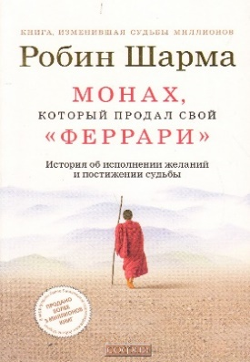Книга о необыкновенной истории жизни Джулиана Мэнтла – адвоката, скопившего миллионное состояние и переживающего духовный кризис. Его судьбу меняет погружение в древнюю культуру, благодаря которой бизнесмен открывает для себя мудрые и действенные практические знания, которые учат жить так, как велит призвание, мыслить радостно, действовать мужественно, осознавая силу собственного ума, беречь время, относясь к нему как к наибольшему достоянию, дорожить дружбой и теплыми отношениями с людьми, жить не будущим и не прошлым, а настоящим.

Наверно, не удастся найти человека, который не хотел бы ничего изменить в своей жизни. Кто-то хочет стать более здоровым, кто-то более успешным, повысить свой доход. Одни хотят научиться эффективно работать, другие – научиться отдыхать, отключаясь от дел. И все хотят быть счастливыми. Но не все знают, как достичь этого.

Автор книги говорит о том, что есть простой, но не всеми осознаваемый способ сделать свою жизнь лучше. Достаточно соблюдать определённые утренние ритуалы, которые займут лишь час.